Présentation d'un Raspberry

Raspberry, qu'est-ce que c'est ?

Le Raspberry Pi est un nano-ordinateur monocarte à processeur ARM conçu par le créateur de jeux vidéo , David Braben dans le cadre de sa fondation Raspberry Pi.
Cet ordinateur, qui a la taille d'une carte de crédit, est destiné à encourager l'apprentissage de la programmation informatique ; il permet l'exécution de plusieurs variantes du système d'exploitation libre GNU/Linux et des logiciels compatibles. Il est fourni nu (carte mère seule, sans boîtier, alimentation, clavier, souris ni écran) dans l'objectif de diminuer les coûts et de permettre l'utilisation de matériel de récupération.
Son prix de vente était estimé à 25 $, soit 19,09 €, début mai 2011. Les premiers exemplaires ont été mis en vente le 29 février 2012 pour environ 25 €. Début 2015, plus de cinq millions de Raspberry Pi ont été vendus. De multiples versions ont été développées (voir la liste ci-dessous), on trouve les dernières à un peu plus de 30€ pour le B+ et à un peu plus de 40€ pour le Pi 2 (2015).

Voici a quoi ressemble un Raspberry Pi :
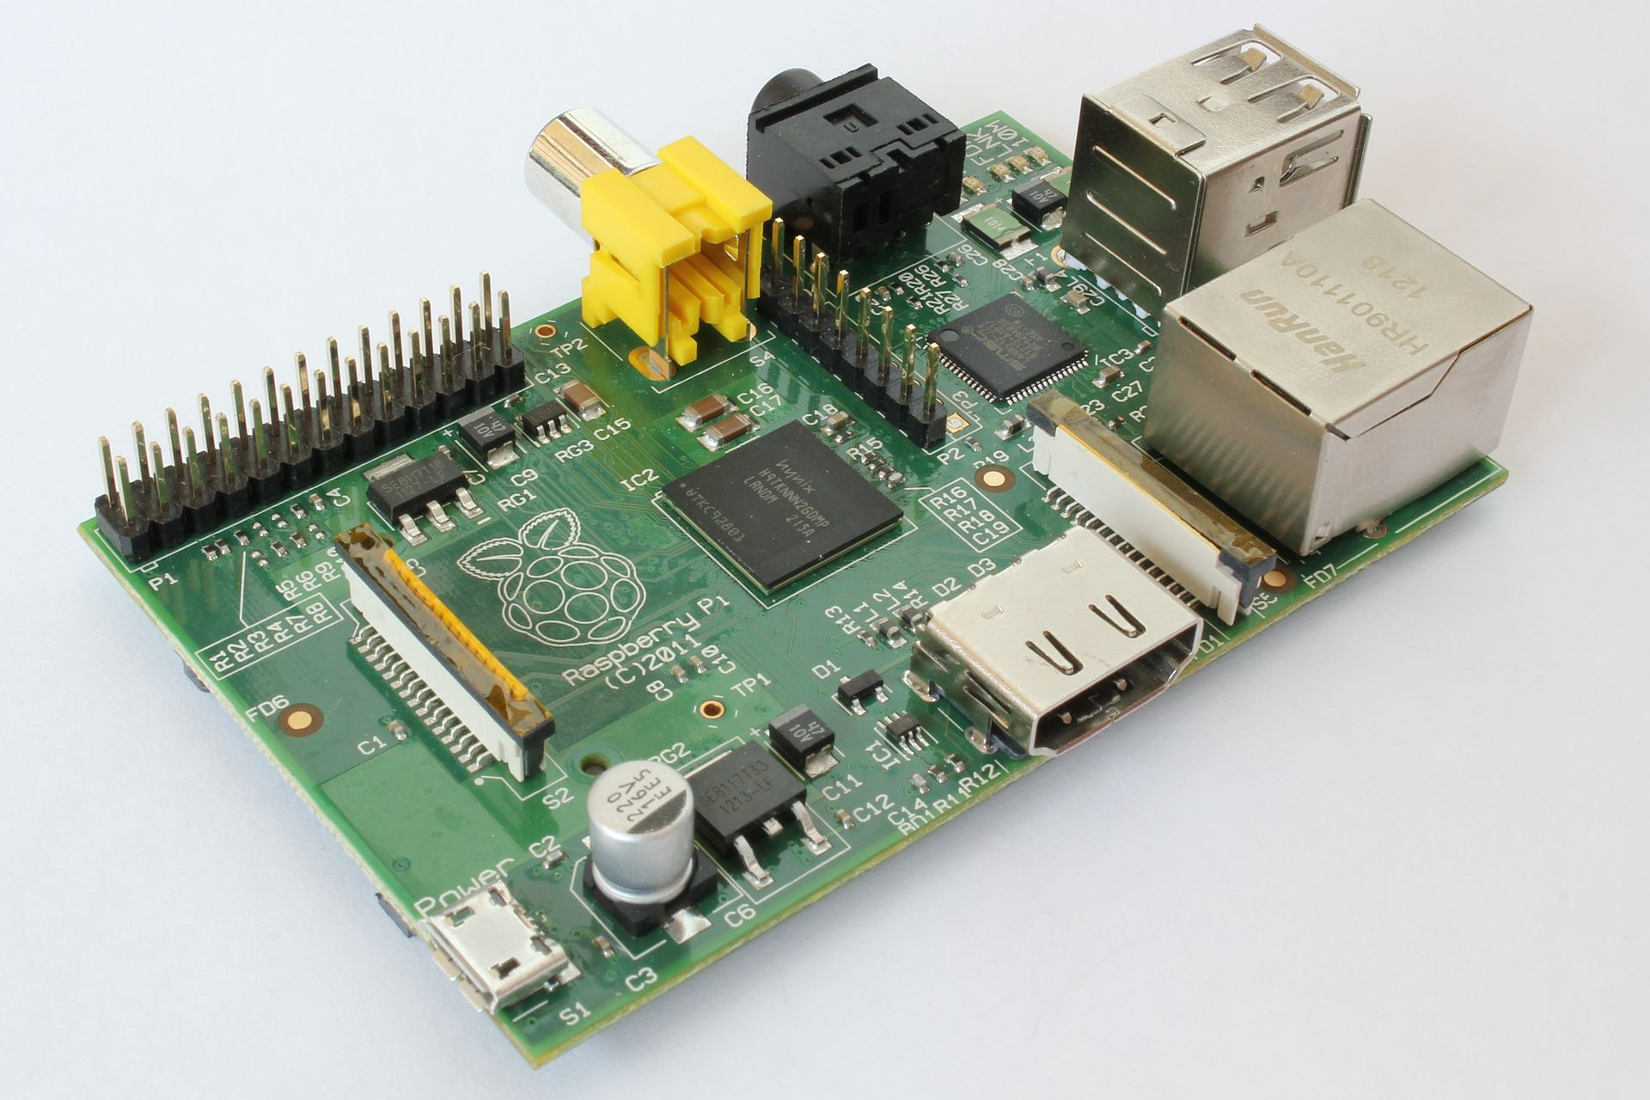

A quoi sert un Raspberry Pi ?

Un Raspberry peut être utilisé pour les serveurs, pour les serveurs web, pour les serveurs de stockage, pour les serveurs de service, l'utilisation multi-média, la domotique, pour les systèmes embarqués et pour les ordinateurs, tout simplement.
Finalement la Raspberry, ça sert à tout. On ne peut pas lister toutes ses utilisations.Elle est certes souvent utilisée comme serveur, comme média-center, comme gestionnaire domotique, ou encore pour de l’embarqué, mais c’est avant tout un ordinateur, qui permet de faire toutes les choses que permettent les autres ordinateurs, pour 400€ de moins.

Son histoire :

Le Raspberry Pi, c’est un tout petit ordinateur créé par des étudiants qui voulaient faire l’ordinateur le moins cher du monde (20€ à peine) afin d’encourager l’apprentissage de la programmation informatique. Aujourd’hui le projet fêtera bientôt ses 2 ans de commercialisation, l’occasion pour Kubii (qui distribue le Raspberry Pi en France) de réaliser une infographie sur l’histoire de ce mini ordinateur.

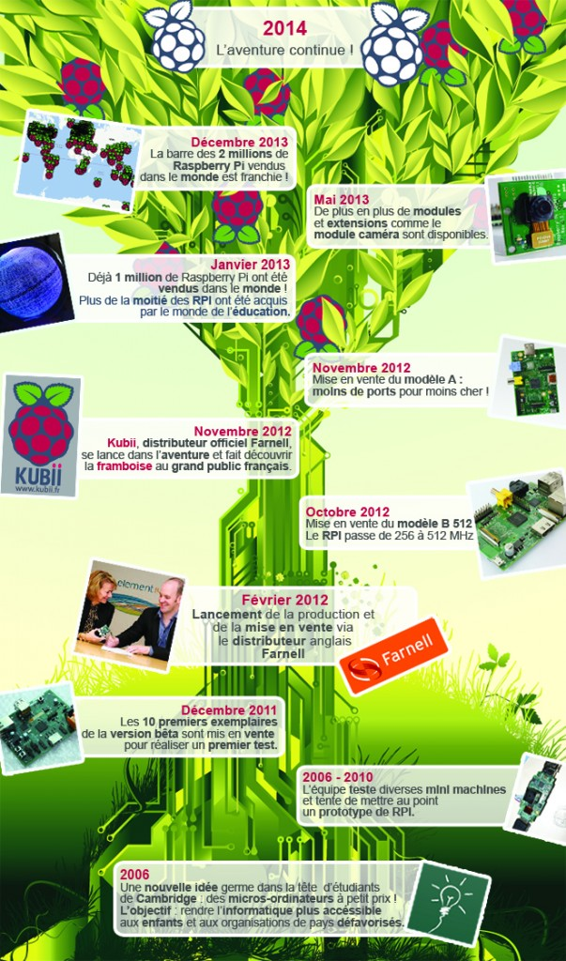

Acheter une Raspberry Pi, mais pour quoi faire ?
La première question que l’on se pose avant d’acheter une raspberry pi est la même qu’avant l’achat de tout autre objet : «Que peut-on faire avec ? ».
Dans certains cas la réponse est simple. Avec un stylo, vous pourrez écrire. C’est tout.
Mais dans d’autres cas la réponse est plus complexe, car l’objet ouvre la voie à un nombre plus élevé de possibilités. Pour l’achat d’une Raspberry Pi, c’est dans cette catégorie que nous entrons.
La Raspberry Pi est avant tout un ordinateur, ce qui permet la majeure partie des usages de ceux-ci. Mais elle présente également un coût très réduit (environ 30€), une connectique peu conventionnelle, adaptée aussi bien à un usage domestique qu’à un usage électronique. Enfin elle présente une taille et un poids dérisoires.
L’ensemble de ces caractéristiques entraîne une incroyable augmentation des usages possibles de la Raspberry Pi. Nous ne pouvons donc pas vous faire une liste exhaustive des utilisations de la Raspberry Pi, mais nous pouvons en revanche vous dresser une liste de ses usages les plus courants.
Il est important de voir que l’ensemble de ces usages sont pour la plupart cumulables, ce qui est une bonne raison d’acheter une Raspberry Pi, cette dernière pouvant remplir plusieurs fonctions, et être réutilisée, là où un produit spécialisé ne remplira qu’un usage, sera moins modulable, et deviendra simplement inutile une fois son utilisation terminée.

Les différents usages de la Raspberry Pi.
Le premier usage possible de la Raspberry Pi est simplement celui d’ordinateur.
Si vous avez besoin d’un ordinateur de petite taille, pas cher, pour lire vos mail et écrire vos documents, ou encore pour coder ou lire des vidéos, alors la Raspberry Pi est largement suffisante.
Elle sera aussi parfaitement adaptée si vous voulez mettre en place un ordinateur chez votre grand-mère qui veux juste envoyer des messages à ses petits enfants, etc.
De façon générale, si vous ne comptez pas jouer à des jeux vidéos, et que vous n’avez pas prévu de faire de la modélisation 3D toute la journée, ou encore de déterminer la cent-millième décimale de Pi (ce qui, avouons le, est une activité tout de même plutôt rare de nos jours), alors la Raspberry Pi suffira largement à vos besoins, et pour un coût défiant toute concurrence.

Que faut-il acheter pour faire fonctionner sa Raspberry Pi.
Comme vous avez pu le voir, En plus, en achetant une les utilisations de la Raspberry Pi ne manquent pas, et pour toutes ces dernières, elle est toujours le produit présentant le meilleur rapport possibilités/qualité/prix.Raspberry Pi moins chère qu’un produit commercial aux capacités moindres, vous faites le choix du libre et de « l’évolutivité » et ça c’est cool !
Nous allons donc maintenant voir quels sont les équipements nécessaires à la Raspberry Pi pour fonctionner. Il existe bien d’autres équipements, dont certains sont très utiles, sans être indispensables. Si vous voulez les voir, ou si vous souhaitez en apprendre plus sur les accessoires de la raspberry pi, et leur choix.
Dans l’ensemble, nous conseillons d’acheter ces équipements chez Amazon, qui fourni un service efficace, rapide, et surtout parfaitement fiable. Avec des produits toujours conformes, et à des prix équivalents où inférieurs à ceux de la concurrence.
De plus, contrairement à ce que l’on pense souvent, acheter sur Amazon ne nuit pas aux entrepreneurs plus modestes, les produits vendus sur Amazon étant en fait le plus souvent vendus non pas par Amazon, mais bien par ces petits entrepreneurs, via Amazon.

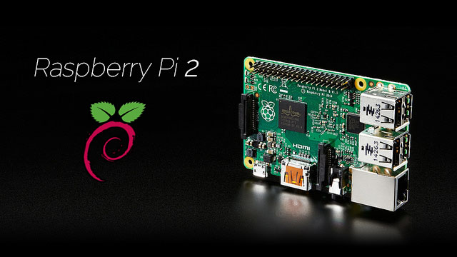

Raspberry Pi 2 : Comment ça marche ?
Une première visite sur la page GitHub de Microsoft est tout d’abord fortement conseillée, où vous pouvez retrouver des instructions pertinentes et complètes, en anglais cependant, pour installer Windows sur des supports différents, comme Raspberry Pi,Arduino, Galileo ou encore MinnowBoard.
Voici donc comment installer Windows 10 sur votre Raspberry Pi.
L’une des étapes de la procédure.

1. Créez un compte personnel chez Microsoft Connect.

2. Télécharger le fichier » Windows_IoT_Core_RPI2_BUILD.zip « , qui contient un fichier nommé « flash.ff« , l’extension de fichier FFU désignant Full Flash Update. Le placer dans un endroit accessible de votre ordinateur.

3. Insérez une carte SD vierge de 8 GB Class 10 dans le port correspondant de votre ordinateur.

4. Ouvrez alors une fenêtre de commande et entrez :
diskpart
list disk
exit
Cela vous permettra de trouver le numéro de commande (drive number) pour votre carte SD. Gardez-le précieusement pour la prochaine étape.

5. Enfin, suivez les propres instructions de Microsoft pour enregistrer la carte SD dansWindows 10.
Utilisez la fenêtre de commande d’administrateur et appliquer l’image de votre carte SD via la commande suivante (soyez auparavant sûr de remplacer la donnée « PhysicalDriveN » avec la valeur précédemment trouvée. Par exemple, si votre carte SD est désignée par le chiffre 3, utilisez la commande suivante :
« /ApplyDrive:\\.\PhysicalDrive3 »

en complément de celle se trouvant ci-dessous :
dism.exe /Apply-Image /ImageFile:flash.ffu /ApplyDrive:\\.\PhysicalDriveN /SkipPlatformCheck

6. Retirez votre carte SD après avoir pris toutes les précautions d’usage. Celle-ci estdésormais prête, en plus de votre Raspberry Pi 2
.
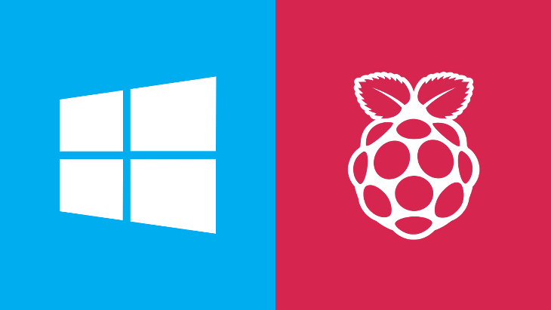
Les logos respectifs de Windows 10 et Raspberry Pi.
L’intérêt d’une telle opération est de rendre l’utilisation de cette version épurée deWindows plus facile et rapide pour vos propres projets, d’autant plus que le Raspberry Pi 2 est désormais doté d’un écran tactile officiel. Comme le notifie Microsoft, Windows 10 IoT Core est « une nouvelle édition de Windows pour les supports économiques qui sera accessible gratuitement pour les programmateurs et les constructeurs d’équipements à but commercial« . Si vous avez l’habitude d’utiliser des plateformes similaires comme Arduinoet Rasbian, vous apprécierez le fait que cette version de Windows leur est très familière.

